NBB-Rekenprogramma
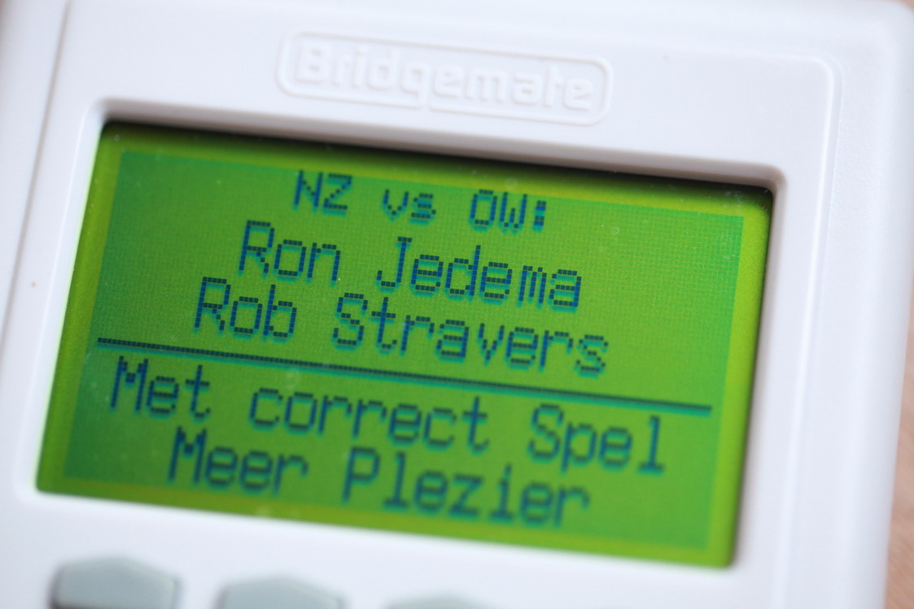
Nummer 119, 30 september 2018

Dit periodiek is gratis!
Alleen als je graag een bedrag wilt overmaken, mág je dat doen, naar: rekeningnummer: NL76ABNA0549444440 t.n.v. R.A.M. Stravers (voor overmaking uit een ander land: BIC-code: ABNANL2A.
Opgelet! Bijdragen zijn alleen toegestaan over reeds gepubliceerd werk!
En elke cent gaat in de ‘Bridgepot’.

Eindejaars bridgedrive en diner
Eind december wordt de Bridgepot geleegd. Van dat geld bridge en dineer ik dan met het volledige Bridge Serviceteam. Winst wil ik niet maken; als de pot het toelaat breiden we het aantal deelnemers uit met het inloten van zoveel mogelijk donateurs.

Carolien:
Even een kleine, maar zéér handige tip. Je hebt bijv. een score gewijzigd bij het verkeerde paar, of iets anders gewijzigd of zelfs weggegooid.
O jeetje, had niet gemoeten, maar wat stond er, of: moet ik alles weer opnieuw intypen.
DE Oplossing! Ctrl+Z, gaat vele stappen terug.

Versie 4.1 van het NBB-Rekenprogramma

Het heeft er alle schijn van dat de NBB versie 4.1 versneld wil invoeren. Dat oogt wat haastig omdat de districten nog geen modules van de NBB ontvingen voor passende workshops.

Fijn dat Ciska Zuur, van het District Utrecht, al een uitgebreide instructie in elkaar heeft getimmerd. Dat is nog gebaseerd op 4.1, met een paar ‘inwendige wijzigingen’.

En nog aangenamer is, dat ze haar werk gratis beschikbaar stelt aan de ontvangers van dit periodiek. Bij deze nieuwsbrief tref je drie bestanden aan:
Twee handleidingen, één voor print op A4 en een voor A5, met een bijbehorend back-upbestand.

Voor de goede orde: er volgen géén back-ups van deze module.

Ciska meldt ook dat de 4.2 Handleiding van de NBB inmiddels ook flink is verbeterd.

Versie 2.8 staat niet meer op de downloadpagina van de NBB. Wil je die toch downloaden, omdat jouw club daar nog mee werkt, dan is dat mogelijk; neem daarvoor contact op met de Helpdesk van de NBB (030 275 99 09).

Als versie 3.1 vervormt op je beeldscherm

Met Windows 10 is het mogelijk dat versie 3.1 van het Rekenscherm vertekent en daardoor niet te gebruiken is.

Frans Lejeune:
- Klik op je werkblad (eerste scherm van je pc) met je rechtermuisknop op het icoontje van het Rekenprogramma. Je hebt het Rekenprogramma dus niet geopend!
- Kies achtereenvolgens: Eigenschappen / Compatibiliteit

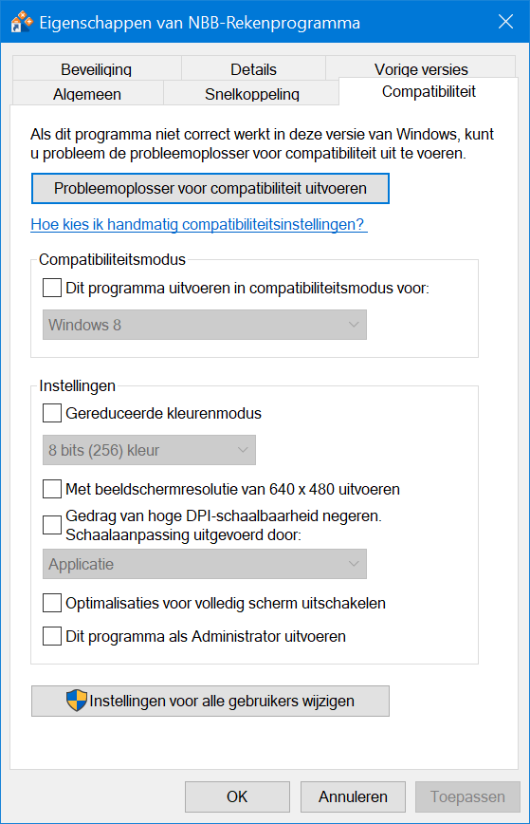

- Plaats een vinkje voor: Gedrag van de hoge DPI-schaalbaarheid negeren.
- Deze instelling werkt met beeldscherminstelling 100% én 125%.

Als NBBR of de score via Bridgemate vastloopt

Ontvangen van Jan Vos

Ik weet niet of je met het onderstaande wat kunt doen maar neem aan dat er meer mensen zijn die jouw hulp inroepen als ze vastlopen in NBBR of de score via Bridgemate.
Het hele verhaal is erg uitgebreid maar om de achtergrond te kennen lijkt me dat handig.

Ik werd benaderd door een club waar een van de ‘kastjes’ moeilijk deed. Het schermpje meldde “verzenden mislukt. Opnieuw?”
Even later verdween die melding ook weer spontaan en de score bleek normaal verwerkt. Leverde natuurlijk wel onrust op aan die tafel.
De week daarna gebeurde hetzelfde met een tweede bridgemate maar daar ging het inderdaad echt fout en bleef de melding bestaan. Bridgemate “vastgelopen”

Frans Lejeune kende dit verhaal niet van de Bridgemate 2 maar herinnerde het zich wel van de Pro. Daar gebeurde het als het retoursignaal van het basisstation haperde.
Hij adviseerde de hardware mensen te benaderen.

Rinus Huckriede gaf als advies om de zendfrequentie op 0 te resetten en anders de firmware opnieuw te installeren.

Ik citeer: Verder kun je de zendfrequentie eens bijstellen in de Bridgemate. Ga naar setup—info — en druk op de 5 en houd deze even vast tot je verdere info ziet, dan loslaten en opnieuw weer indrukken en vasthouden. Nu staat deze weer op “0” Mocht dat niet helpen dan kun je nog proberen om de firmware er opnieuw op te zetten. Veel succes.
Dat alles lijkt te werken en ik koppelde dat terug naar Rinus met nog wat vragen.

Opnieuw een citaat: (in rood zijn antwoorden.)
Is het slim om alle andere kastjes ook een firmware update te geven?
Dat is de beste oplossing zorg voor de laatste update op de Bridgemates (3.0.1) en voor het station 3.0.1d

Geeft het problemen als ze allemaal nog de firmware release 2.3.1 hebben en dit kastje 3.0.1?
Dat zal zeker problemen geven, ze moeten allemaal hetzelfde versie nummer hebben

Heb jij enig idee of ervaring waarom dit plotseling gebeurt? De set is nog lang niet aan vervanging toe.
De zendfrequentie van een BM naar het station toe kan (hoeft niet) in de loop der tijd langzaam verschuiven.

Wat bedoelde je met de vraag “Toch wel al alkaline batterijen?” Is een ander soort niet goed? Is dat de oorzaak?
Dat kan een oorzaak zijn. Bij een Zinc batterij is de energiedichtheid minder dan bij Alkaline en dit kan net het verschil maken tussen goed en slecht zenden.

We hebben intussen alle bridgemates die behandeling gegeven en de recente firmware geïnstalleerd.
Al met al een nieuw ervaring die ik nog niet van anderen heb gehoord.
Mogelijk kun je er ooit iemand mee helpen. Als het zo weinig voorkomt is het hele verhaal publiceren wat overdreven lijkt me.

Ron Jedema:

De terugmelding dat het zenden is mislukt kan twee oorzaken hebben:

- de afstand naar het basisstation is te groot of wordt geblokkeerd. Vaak helpt het om het kastje even op hoofdhoogte te houden, dan zitten er minder stoorzenders tussen;

- de batterij wordt zwak. Gewoon de batterijen vernieuwen en het gaat weer prima.

Het heeft in ieder geval niets met een nieuwe versie van de firmware te maken.

Vraag & Antwoord

Van 6 naar 5 ronden
Meestal lees ik met belangstelling de vragen van andere lezers. Deze keer heb ik zélf een vraag (en eigenlijk zijn het er méér):

Onlangs deed zich de situatie voor dat onze ALV uitliep en dat we pas om 20:30 konden beginnen met spelen i.p.v. 20:00.
Pas in de loop van de avond gaven verscheidene leden aan dat ze graag uiterlijk 23:00 wilden vertrekken dus kreeg ik het verzoek het aantal ronden te beperken tot 5 i.pv. de geplande 6. (we spelen altijd 6 ronden van 4 spellen).
Nu mijn vraag:
Stel nu dat we deze vraag meteen aan het begin van de avond (zeg vóór 20:30) hadden gekregen, wat zou dan de beste (handigste/meest juiste) oplossing geweest zijn? Is het in zo’n geval acceptabel om domweg de eerste(?) of de laatste (?) ronde van 4 spellen over te slaan ? En welke keuze is beter?
Is het te realiseren om aan het begin van de avond de zitting in het NBBR snel te veranderen in 6 ronden van elk 3 spellen?
Het schema verandert dan niet, alleen de spelgroepen. (spellen 19 t/m 24 worden dan dus niet gespeeld)
Als dat makkelijk kan, dan zou dat om 20:30 nog een realistische optie geweest zijn. (te onthouden voor een volgende keer).
Wat is dan het verdere gevolg van het feit dat je in zo’n geval maar 18 spellen speelt, ipv 24?

Rob:
Een volledig gespeeld schema geeft een zuiverder uitslag dan een schema van zes zittingen waarvan je er vijf speelt. Omdat met het overslaan van een ronde niet alle paren alle spellen spelen, en sommige spellen vaker gespeeld kunnen zijn dan andere.

Je kunt inderdaad het oorspronkelijke schema spelen, maar dan met drie spellen per ronde. Daarvoor moet je in stap 2 het aantal ronden en spelgroepen wijzigen van 6 naar 5.

Daarvoor klik je achtereenvolgens op: Zitting / Zittinggegevens / Opnieuw opzetten. Schrik niet van de waarschuwingen, want wat je niet verandert blijft gewoon staan. Alleen in Stap 2 verander je het aantal ronden in 5; het aantal spelgroepen wijzigt dan automatisch.

Zie de schermen op de volgende pagina.

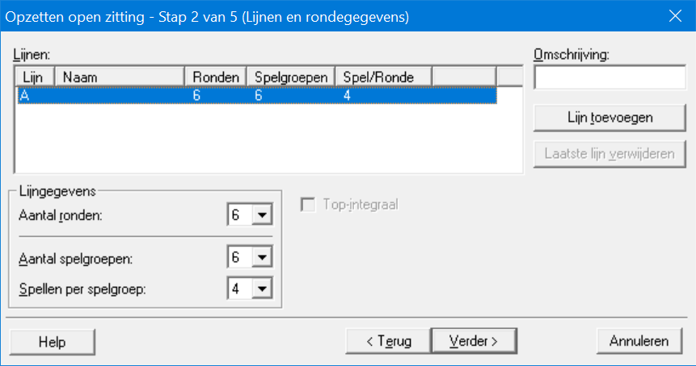

Dan klik je op Verder, en kun je bij de laatste stap het gewenste schema van 5 ronden kiezen. En het Rekenprogramma heeft voldoende keus ☺. Zie hieronder.

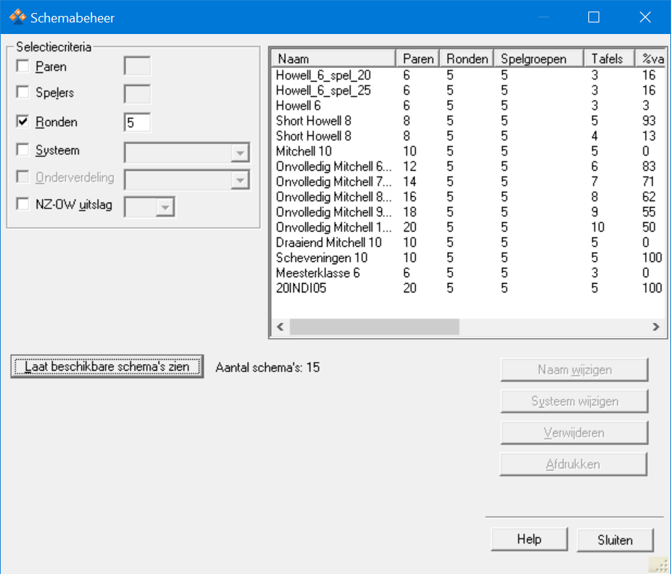

In Stap 2 kun je in plaats van het aantal Ronden ook het aantal spellen per ronde aanpassen.

Uiteraard hebben beide keuzes consequenties voor de spellen die je op de tafels moet leggen.

Maar beide aanpassingen kun je in enkele minuten uitvoeren. Wel goed om een keer in alle rust te stoeien met deze schermen.

Als je een zitting speelt van minder spellen, weegt de uitslag daarvan iets minder zwaar dan een zitting van 24 spellen. Dat geldt overigens ook voor paren die in een zitting van 24 spel een rusttafel hebben! De Tussen- en Eindstand wordt berekend met een gewogen score.

Rankingsysteem en NBB-Rekenprogramma
Wij zitten als TC met een probleempje.

Komend seizoen stappen wij op onze club over naar het Rankingsysteem.

Nu lopen we tegen het volgende probleem aan: hoe combineer je het huidige NBBrekenprogramma met het NBBclubranking programma

Bestaat hier een werkbare handleiding voor?

Thilo Kielmann:
Ik begin met een felicitatie aan deze TC voor hun geweldige vooruitzicht en vertrouwen, alles in de beoogde voordeel van hun club, zonder te weten wat op hun persoonlijk afkomt!

Maar ik kan jullie ook meteen geruststellen: er is goed gezorgd voor de gebruikers van de NBB-Clubranking!
- Met alle vragen kun je altijd terecht bij de Helpdesk van de NBB: helpdesk@bridge.nl
- Op https://www.bridge.nl/nbb-clubranking is de belangrijkste informatie verzameld, inclusief een link naar de site bij mijn club:
Op https://www.nbbclubsites.nl/club/1032/pagina/439592 staan ook de minder officiele stukken en alles wat snel verandert. Hier vinden jullie (om de concrete vraag te beantwoorden):
  - “Handleiding Ranking Manager”, de handleiding van het programma incl. de benodigde handelingen.
  - "WL-handleiding ranking” geschreven door gigant Godfried van Lieshout, een rankinggebruiker bij BC de Boerderij, die de alledaagse handelingen mooi op een rij heeft gezet.

Schudprogramma
Weten jullie iets over het schudprogramma Dealmaster in het Dealer 4 schud
machine program?
Heeft het dezelfde kwaliteit als Big Deal?

Ron:
Bij dealer4 kun je als gebruiker kiezen tussen Dealmaster en Big Deal. Als je kiest voor Big Deal wordt dat module gewoon geladen en uitgevoerd. Dealmaster is een eigen ontwikkeling en ik heb geen idee hoe goed de uitkomst daarvan is. Big Deal is als beste getest, dus ik kies altijd voor Big Deal.
Fietsdrive met één basisstation?
Wellicht dat jij of je achterban dit weet; wat is er nodig om een fietsdrive te organiseren met 1 basis station en een set bridgemate II?

Ik weet wat er met Bridgemate classic kan. Maar kan je ook met bridgemate II telkens de zitting netjes afsluiten en in de volgende locatie weer verder gaan waar je gebleven was? De PC gaat dus uit en het basis station moet dan losgekoppeld worden van de pc. 1 uur later moet alles weer opgestart worden.

Ik heb eea uitgetest en krijg de meeste vreemde situaties (bridgemates blijven allen direct actief, na zitting continueren raakt het schema en/of scores kwijt in het NBB rekenprogramma, terwijl ze wel in de bridgemate control sw staan, namen van de paren kwijt, etc).

Hoe kunnen we dit oplossen?

Ron:
Als je na een ronde de boel uitzet en op een andere locatie weer opstart, moet je voor een aantal dingen zorgen:
- bij het afsluiten moeten alle scores zijn ingelezen in het basisstation (en dus ook het .bws bestand
- je kunt het programma gewoon afsluiten en de PC en basisstation uit zetten
- Op de nieuwe locatie start je de PC op en het rekenprogramma
- je start de scores in te lezen en bij bridgemate startup kies je voor Continueren
- Als het scherm met de balletjes eenmaal zichtbaar is, kies je voor "herstel basisstation". Nu worden ALLE gegevens in het basisstation ververst, zoals rondegegevens en deelnemers.
Hierna zou je gewoon de volgende ronde moeten kunnen scoren.
Het ligt aan het herstel basisstation. Die gegevens haalt het programma dan weer uit het .bws bestand.

Carolien:
Niets aan toe te voegen … [Rob: als Carolien zó begint, volgt er meestal iets héél sterks …]
Behalve, dat je in alle BM's een stukje karton bovenop de batterijen moet leggen, zodat die klem zitten. Die ruimte is namelijk net iets te hoog en dan kan een batterij - zeker bij vervoer - wat om hoog springen: "Waarom doet hij het niet ??" Geen ramp want er gaat niets verloren maar het geeft 'gedoe'.
[Rob: zei ik het niet?!]

Ron:
Die tip van Carolien is inderdaad een goede. Hetzelfde geldt ook voor het basisstation (en dat is wel gevoelig voor verlies van gegevens bij loskoppeling).
Je moet er even de tijd voor nemen, maar het is het beste als je aan de binnenkant van het batterijkapje een stukje schuimplastic plakt. De ouderwetse tochtstrip is daar prima voor.

Van twee naar één back-up
Bij ons op de club zijn er wat dingen misgegaan, zodat we van de zomercompetitie
in 1 backup 4 zittingen hebben zitten en in een andere backup 3 zittingen.

Ik zou deze graag samen willen voegen in 1 backup, zodat we een totale stand
over de zomer kunnen berekenen.

Weten jullie of dit kan?

Ron:
Een backup overschrijft alles als je die terug zet, dus samenvoegen gaat niet.
Het enige wat je kunt doen is:
- neem de backup van de drie zittingen;
- maak een overzicht zodat je weet welk paar in welke lijn welk paarnummer heeft;
- maak een export van de scores;
- doe dit voor alle drie de zittingen
Neem nu de backup van de 4 zittingen:
- voeg elke zitting (van die 3) met de hand toe (let op de juiste indeling en het juiste schema);
- importeer de scores van alle drie de zittingen.
En nu heb je 1 situatie met alle 7 zittingen.
Het lijkt veel, maar in feite is het snel gebeurd, zolang je het voorwerk maar goed doet.

